ANGOL NYELVI OSZTÁLYOZÓ VIZSGÁK KÖVETELMÉNYEI
Négyévfolyamos gimnázium

A vizsga két (írásbeli és szóbeli) részből áll.
Az írásbeli vizsga 60 perces integrált szövegértési, lexikai, nyelvtani és írásbeli kommunikációs teszt.
A szóbeli vizsga: beszélgetés. A szóbeli vizsgán két ANGOL szakos tanár és egy (nem feltétlenül angol szakos) elnök vesz részt.
A vizsga eredményét az írásbeli és szóbeli teljesítmény együttesen adja, írásbeli-szóbeli 2/3-1/3 arányban Az eredmény bekerül a bizonyítványba, azon javítani a továbbiakban nem lehet.

A vizsga két (írásbeli és szóbeli) részből áll.
Az írásbeli vizsga 60 perces integrált szövegértési, lexikai, nyelvtani és írásbeli kommunikációs teszt.
A szóbeli vizsga: beszélgetés. A szóbeli vizsgán két ANGOL szakos tanár és egy (nem feltétlenül angol szakos) elnök vesz részt.
A vizsga eredményét az írásbeli és szóbeli teljesítmény együttesen adja, írásbeli-szóbeli 2/3-1/3 arányban Az eredmény bekerül a bizonyítványba, azon javítani a továbbiakban nem lehet.

NÉGYÉVFOLYAMOS NYELVI SPECIALIZÁCIÓ:

9. évfolyam - English File 3rd edition Elementary/Intermediate
English File Elementary
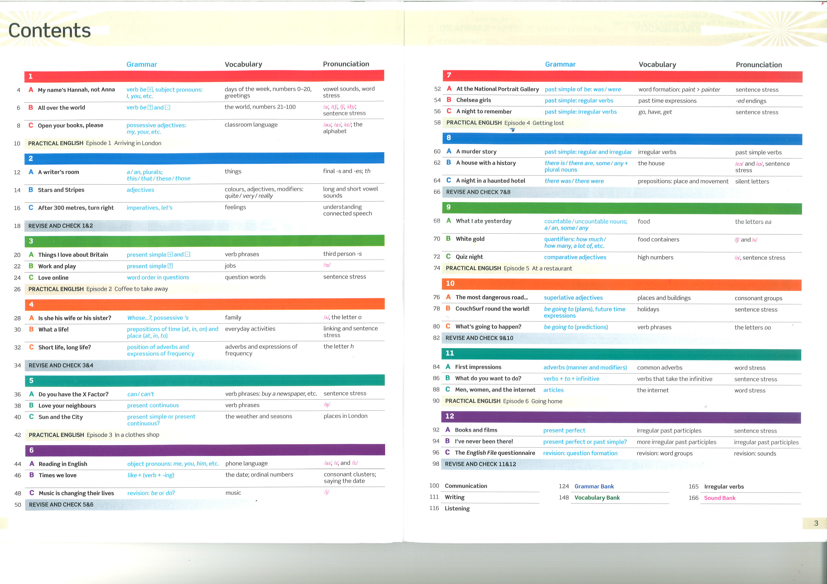
English File Intermediate
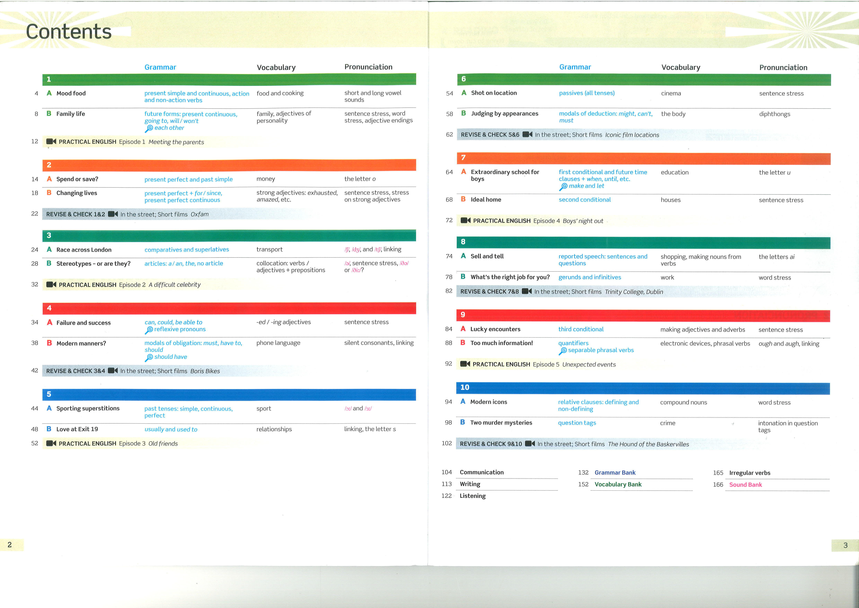

10. évfolyam- English File 3rd edition Pre-Intermediate/Upper--Intermediate (a csoport szintjétől függően)
English File Pre-Intermediate
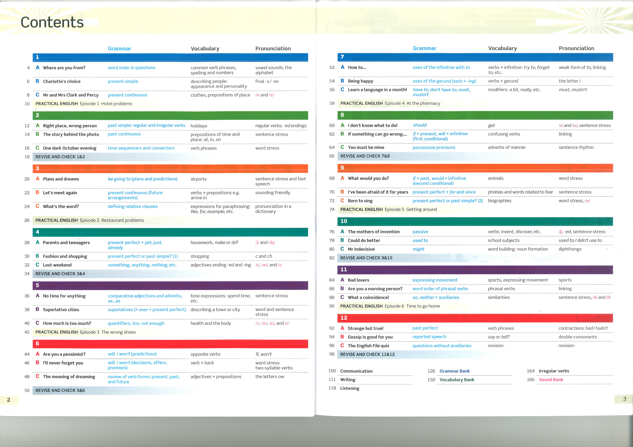

English File Upper-Intermediate
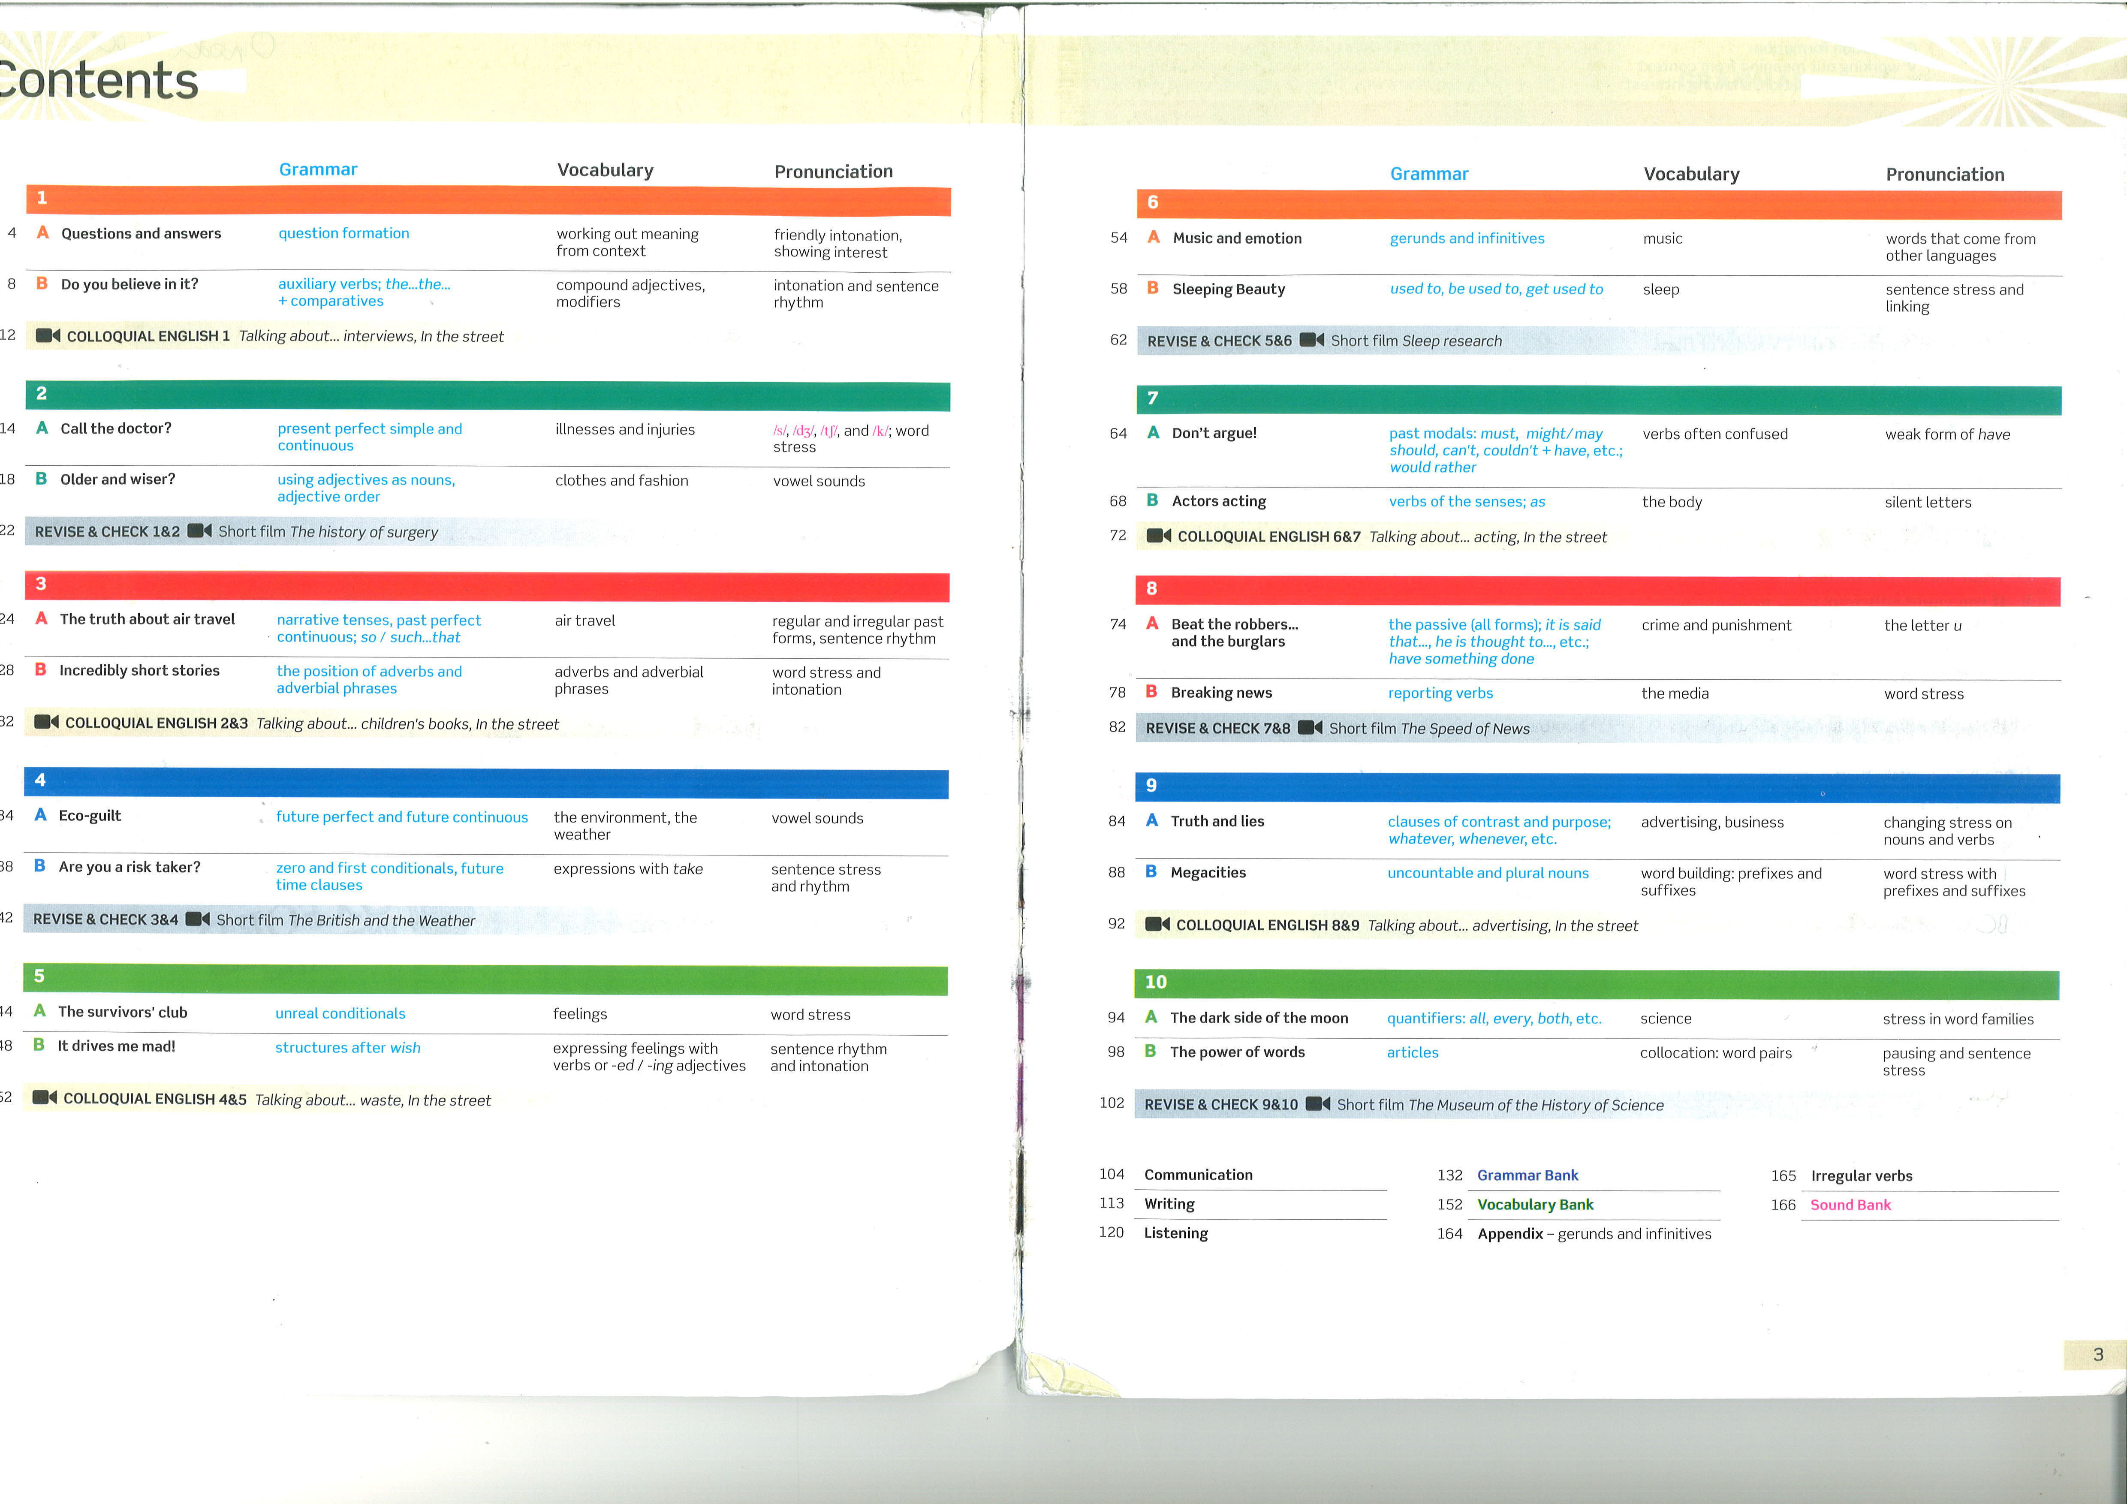
11. évfolyam - English File 3rd edition Intermediate/Upper-Intermediate/New English File Advanced (a csoport szintjétől függően, az illetékes szaktanárral történő megbeszélés alapján)
English File Intermediate
English File Upper-Intermediate
New English File Advanced
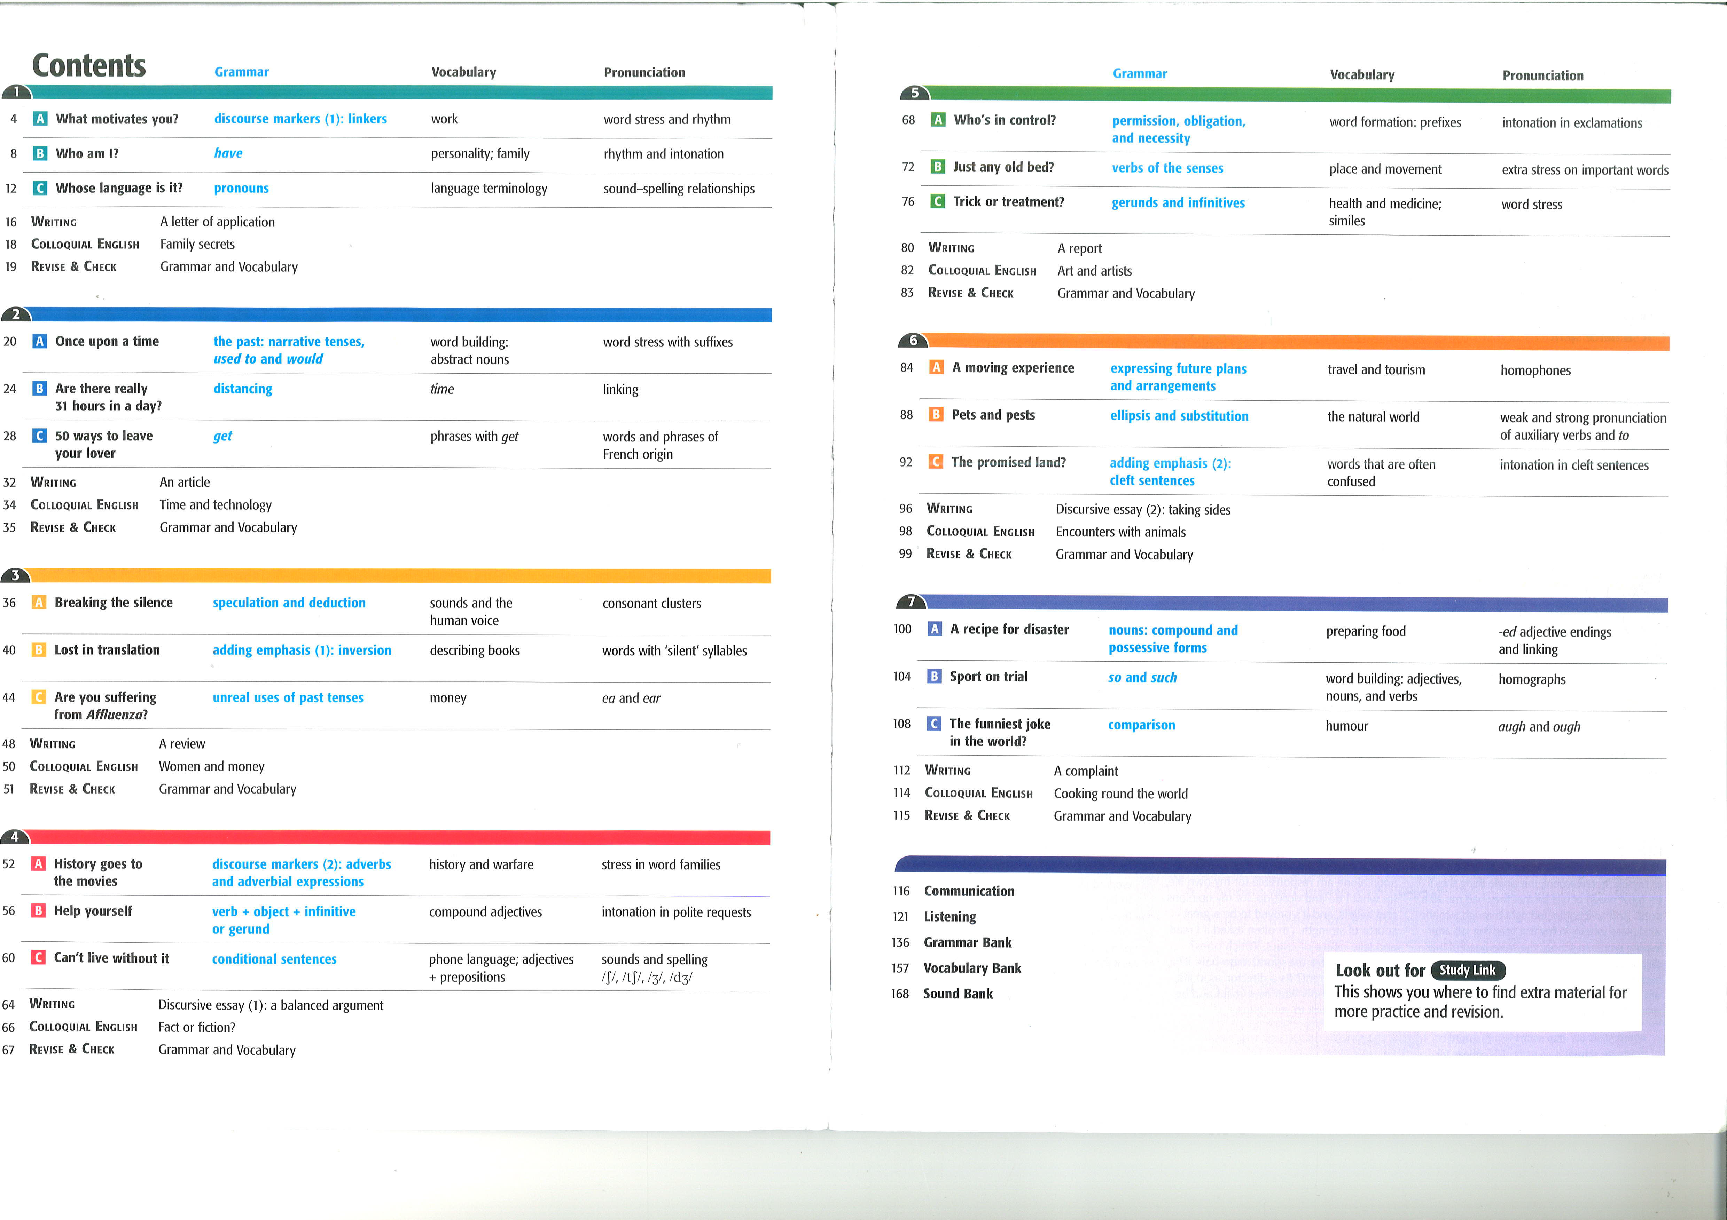
12. évfolyam - Matura Leader B2 (emelt szintű érettségi feladatok)
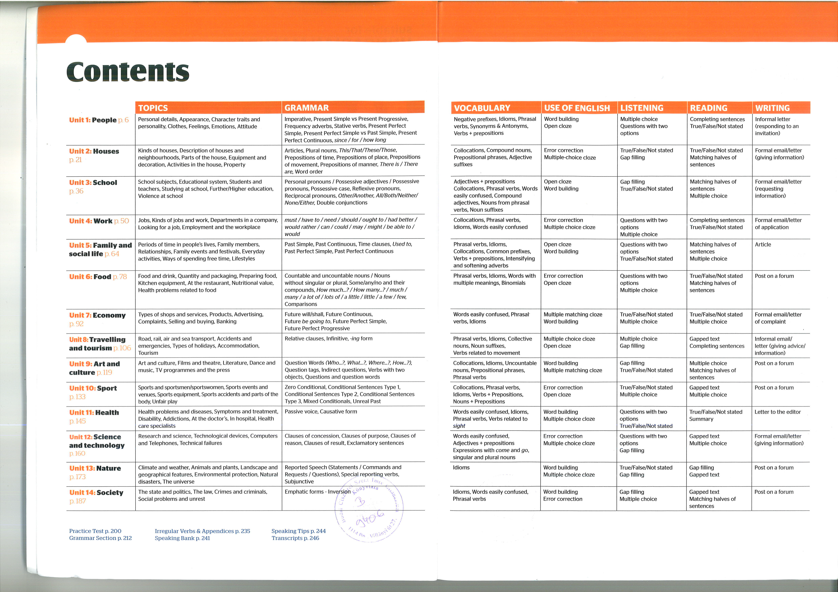
NÉGYÉVFOLYAMOS MATEMATIKA SPECIALIZÁCIÓ:
9. évfolyam - English File 3rd edition Elementary/Intermediate (a csoport szintjétől függően)
English File Elementary
English File Intermediate
10. évfolyam - English File 3rd edition Pre-Intermediate/Upper-Intermediate (a csoport szintjétől függően)
English File Pre-Intermediate

English File Upper-Intermediate
11. évfolyam - English File 3rd edition Intermediate/Upper-Intermediate (a csoport szintjétől függően)
English File Intermediate

English File Upper-Intermediate
12. évfolyam - Matura Leader B2 (emelt szintű érettségi feladatok)

